**ВИДЕОКАМЕРА СЕТЕВАЯ**

**«VCI-280-01»**

**Руководство по эксплуатации**

АЦДР.202119.040 РЭ

**1 ОБЩИЕ СВЕДЕНИЯ И НАЗНАЧЕНИЕ**

Видеокамера предназначена для работы в составе комплекса видеонаблюдения и непрерывной трансляции видеоизображения с охраняемой зоны на системы отображения, записи, хранения и воспроизведения видеоизображения.

**2 ОСНОВНЫЕ ТЕХНИЧЕСКИЕ ХАРАКТЕРИСТИКИ\***

|  |  |
| --- | --- |
| Матрица | 1/2,8” STARVIS™ КМОП |
| Разрешение видеоизображения | 1920 × 1080 пикселей |
| Минимальная освещенность | 0,05 люкс/F1.4 (Цветное изображение);  0 люкс/ F1.4 (ИК-подсветка вкл.) |
| Тип объектива | 2,7−12 мм, вариофокальный моторизированный |
| Угол обзора | H: 110° - 40° V:58° - 23° |
| Сжатие видеосигнала | H.265/H.264/MJPEG |
| Формат видеоизображения | 8Мп(3840×2160) / 6Mп(3072×2048) / 5Mп(3072x1728) / 5Mп(2592×1944) / 4Mп(2688x1520) / 3Mп(2304x1296) / 1080P(1920x1080) / 1,3Mп(1280×960) / 720P(1280×720) / D1(704×576/704×480) / CIF(352×288/352×240) |
| Ethernet | 10/100 Base-T, RJ-45 |
| Протоколы | HTTP; HTTPs; TCP; ARP; RTSP; RTP; UDP; SMTP; FTP; DHCP; DNS; DDNS; PPPOE; IPv4/v6; QoS; UPnP;NTP; Bonjour; 802.1x; Multicast; ICMP; IGMP; SNMP |
| Стандарты обмена | ONVIF, PSIA, CGI |
| Слот карты памяти | Micro SD, не более 128 Гб |
| Напряжение питания | 12 В постоянного тока; 24 В переменного тока |
| Потребляемая мощность | Не более 15 Вт |
| Питание PoE | IEEE 802.3at |
| Диапазон рабочих температур | От -30 °C до +60 °C |
| Относительная влажность воздуха | От 10 % до 95 % |
| Габаритные размеры | Ø159×117,9 мм |
| Масса | 0,95 кг |

*Оборудование может отличаться по характеристикам

Содержание драгоценных материалов: не требует учёта при хранении, списании и утилизации.

**3 КОМПЛЕКТ ПОСТАВКИ\*\***

|  |  |  |
| --- | --- | --- |
| Обозначение | Наименование | Количество |
| АЦДР.202119.040 | Видеокамера «VCI-280-01» | 1 шт. |
| АЦДР.202119.040 РЭ | Руководство по эксплуатации изделия «VCI-280-01» | 1 экз. |
|  | Информационный диск «Болид» | 1 шт. |
|  | Наклейка монтажная "Трафарет для крепления видеокамеры" | 1 шт. |
|  | Наклейка информирующая "Ведется видеонаблюдение" | 1 шт. |
|  | Шуруп 4×25 | 3 шт. |
|  | Дюбель 6×25 | 3 шт. |
|  | Ключ T15 "Звездочка" | 1 шт. |

## **Оборудование может отличаться по комплектации.

**4 МЕРЫ ПРЕДОСТОРОЖНОСТИ**

4.1 При использовании видеокамеры внимательно относитесь к функциям внешнего питания, используйте только устройства и блоки питания, подходящие (рекомендованные) к видеокамере и вашим электросетям.

4.2 Убедитесь в том, что соединительные провода (разъемы) подключены с соблюдением полярности. Неверное соединение может привести к повреждению и/или неправильному функционированию оборудования.

4.3 Если видеокамера находится на стене или потолке, она должна быть надежно закреплена.

4.4 Не устанавливайте видеокамеру в местах, температура которых опускается ниже -30 °С и/или поднимается выше +60 °С, с влажностью выше 95%, повышенного испарения и парообразования, усиленной вибрации.

4.5 При установке видеокамеры в непосредственной близости от источников мощных электромагнитных полей видеосигнал может быть искажен помехами.

4.6 При монтаже провода электропитания и выходов следует оставить достаточное пространство для легкого доступа при дальнейшем обслуживании устройства.

4.7 Предотвращайте механические повреждения видеокамеры. Несоответствующие условия хранения и эксплуатации видеокамеры могут привести к повреждению оборудования.

4.8 В случае, если от устройства идет дым или непонятные запахи, немедленно выключите питание и свяжитесь с авторизованным сервисным центром (вашим поставщиком).

4.9 Если, на ваш взгляд, устройство работает некорректно, ни в коем случае не пытайтесь разобрать его самостоятельно. Свяжитесь с авторизованным сервисным центром (вашим поставщиком).

**5 УСТАНОВКА КАРТЫ «MICRO SD»**

**Примечание:** Перед установкой карты «Micro SD» следует отключить питание и выключить устройство.

Откройте корпус устройства и найдите слот для карты «Micro SD». Определите направление карты «Micro SD», руководствуясь направлением, указанным на устройстве, и вставьте карту «Micro SD» в слот (рис. 7.3).

**6 КНОПКА АППАРАТНОГО СБРОСА**

Кнопка аппаратного сброса используется для возврата к настройкам по умолчанию. Если нажать и удерживать эту кнопку в течение 5 секунд, конфигурация системы вернется к заводским настройкам (рис.7.3).

**7 МОНТАЖ**

## 7.1 Убедитесь, что монтажная поверхность способна выдерживать трехкратный вес камеры и кронштейна.

7.2 Выберите место крепления камеры с учетом габаритных размеров (рис.7.1) и удобства работы с монтажным инструментом.

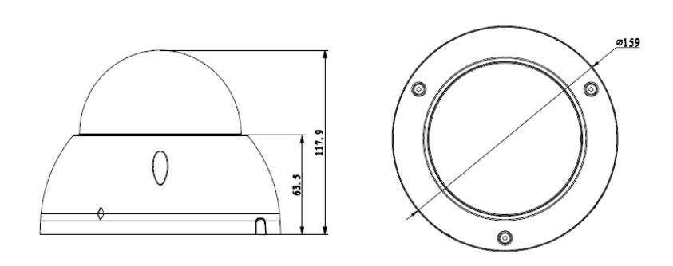

Рисунок 7.1

7.3 Установите трафарет для точного позиционирования видеокамеры на поверхности потолка или стены, где вы планируете ее крепить.

7.4 В случае вывода кабеля сверху, необходимо сделать отверстие в установочной поверхности, вытянуть уплотнительную заглушку (рис.7.2) и протянуть кабель.

В случае вывода кабеля сбоку, необходимо вытянуть уплотнительную заглушку (рис.7.2) и протянуть кабель через U−образное отверстие, расположенное на монтажном основании.

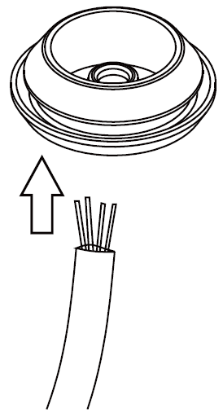

Рисунок 7.2

7.5 Снимите корпус с устройства и подключите соединительные провода (разъемы) в соответствии со схемой внешних подключений (рис.7.3) и соблюдением полярности. Неверное соединение может привести к повреждению и/или неправильному функционированию оборудования.

## 

Рисунок 7.3

|  |  |  |
| --- | --- | --- |
| **№ п/п** | **Кнопка/разъем** | **Назначение** |
| **1** | W | Кнопка уменьшения фокусного расстояния |
| **2** | RESET | Кнопка аппаратного сброса |
| **3** | T | Кнопка увеличения фокусного расстояния |
| **4** | VIDEO_OUT | Видеовыход |
| **5** | Micro SD | Слот для карты Micro SD |
| **6** | I/O | Тревожный вход/выход, аудиовход, аудиовыход. |
| **7** | POWER | Разъем питания |
| **8** | Сетевой порт | Ethernet порт |

7.6 Прикрепите монтажное основание видеокамеры к установочной поверхности (рис.7.4).

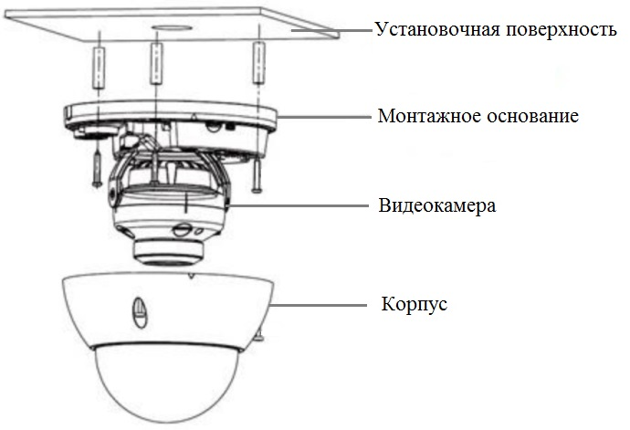

Рисунок 7.4

7.7 Ослабьте два стопорных винта с обеих сторон и отрегулируйте объектив для получения требуемого угла обзора (рис.7.5).

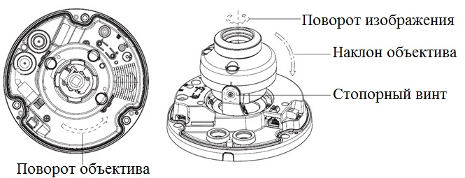

Рисунок 7.5

Камера оборудована моторизированным вариофокальным объективом, настройка фокусного расстояния и подстройка резкости предполагается через web−интерфейс камеры. При необходимости можно выполнить настройку фокусного расстояния вручную с помощью кнопок настройки на самой камере (рис.7.6). Для этого предварительно подключите камеру к аналоговому монитору, используя соответствующий видеовыход на камере.

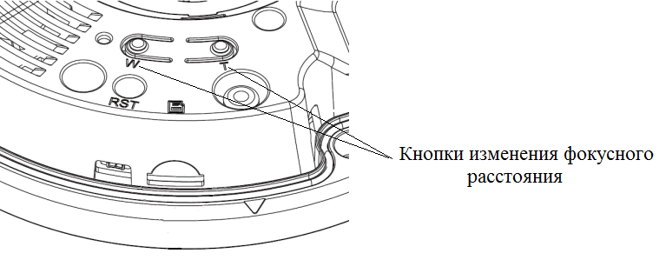

Рисунок 7.6

7.8 Наденьте корпус на устройство и закрепите болтами.

**8 ПРОВЕРКА РАБОТОСПОСОБНОСТИ И ПЕРВИЧНАЯ НАСТРОЙКА**

## 8.1 Подключение к Web-интерфейсу

## Видеокамера по умолчанию имеет:

* IP адрес **192.168.1.108**
* имя пользователя: **admin**
* пароль: **admin**

Откройте браузер Internet Explorer и введите IP-адрес видеокамеры в адресной строке. При первом подключении к Web-интерфейсу, в течение минуты, появится системное сообщение с предложением установки Web-плагина (рис.8.1, 8.2). Нажмите «Запустить» для автоматической установки компонентов.

**Внимание:** Для автоматической установки Web-плагина требуются административные права в ОС Windows.

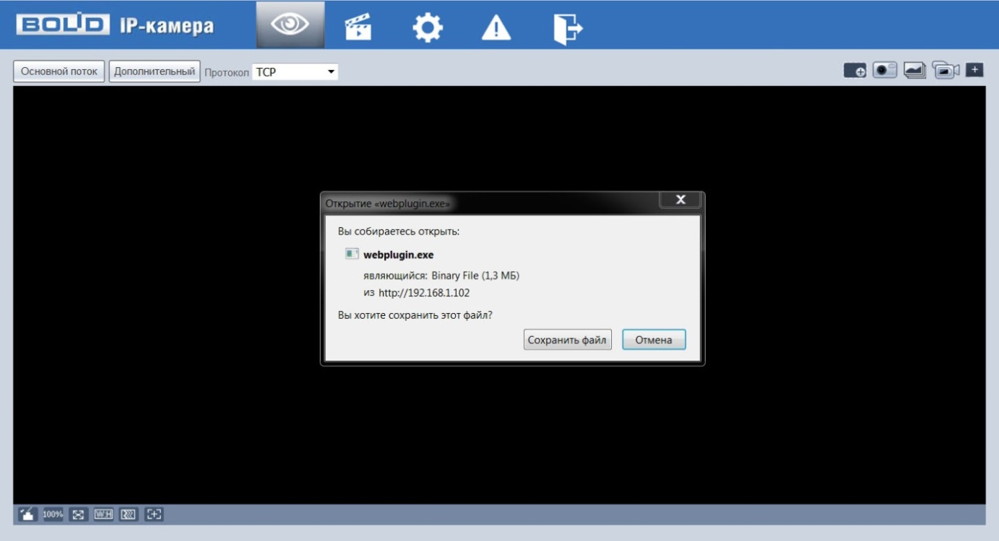

Рисунок 8.1

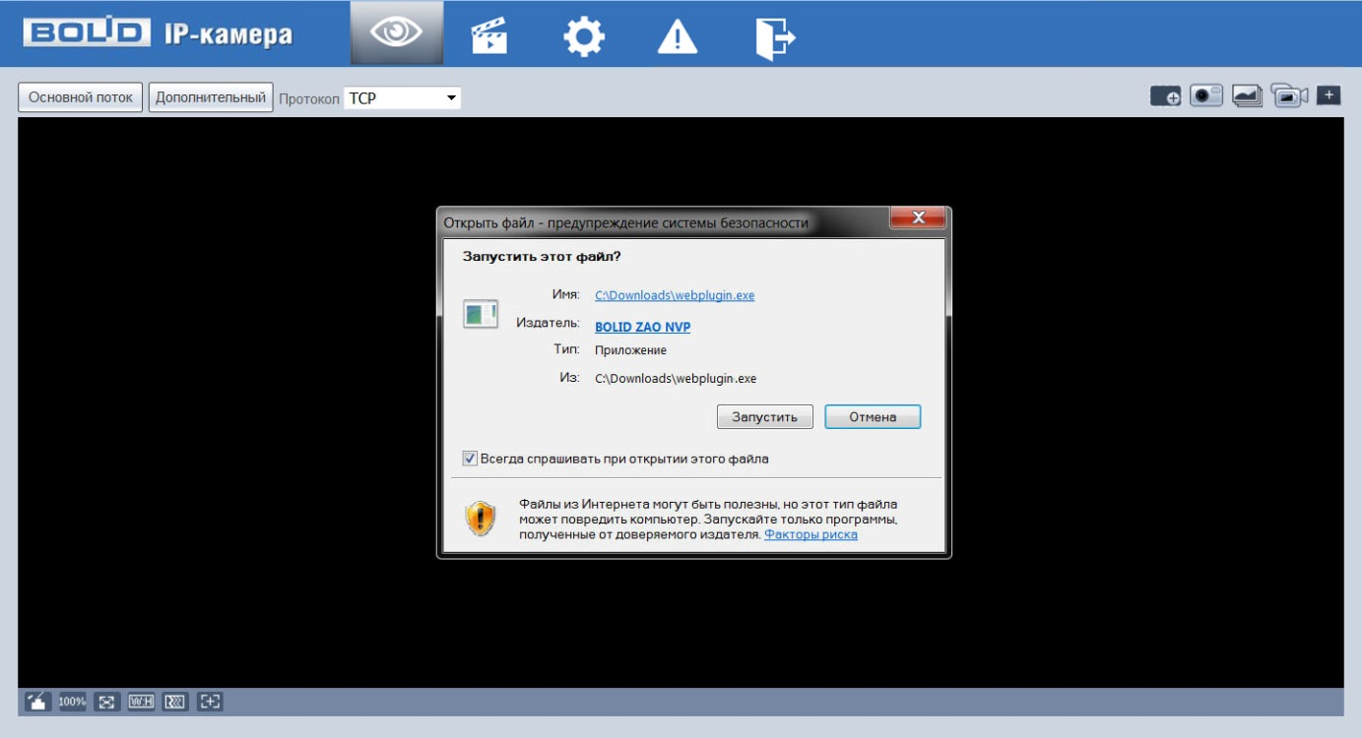

Рисунок 8.2

Введите ваше имя пользователя и пароль, нажмите кнопку “Вход” (рис.8.3).

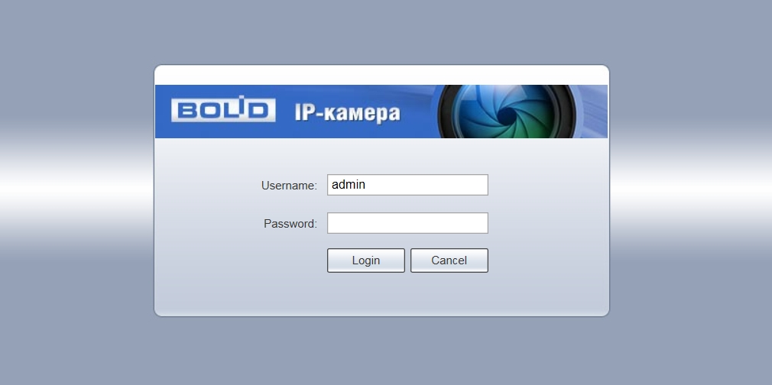

Рисунок 8.3

После успешной авторизации вы попадете в главное окно Web-интерфейса (рис.8.4).

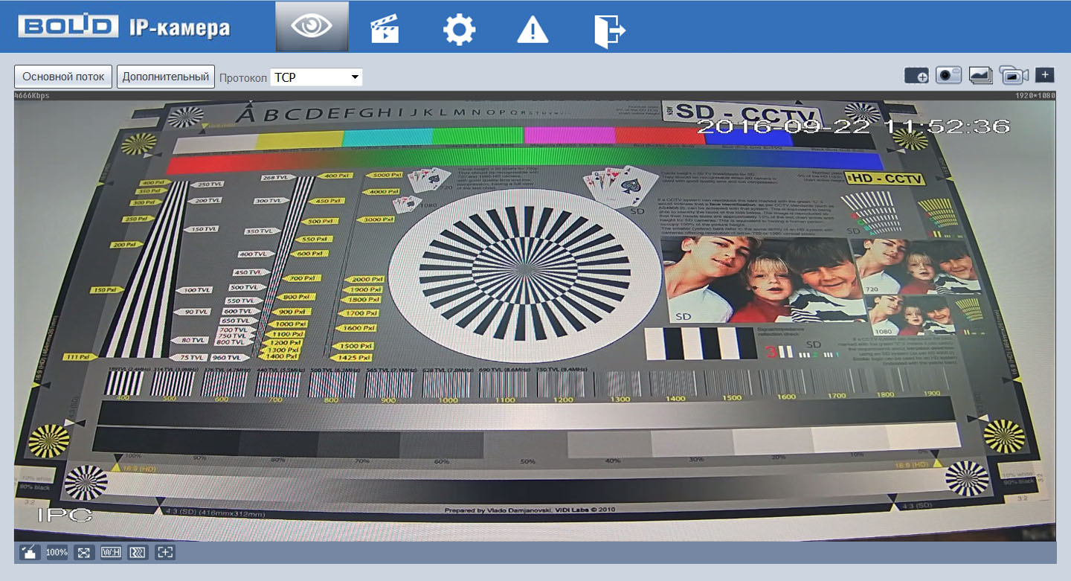

## Рисунок 8.4

Если планируется использовать более одной камеры, то требуется сменить IP адрес изделия на любой свободный до подключения других камер.

## Для изменения IP-адреса, необходимо перейти в раздел Настройки/Сеть/TCP-IP, изменить значение параметра IP-адрес и нажать «Сохранить» (рис.8.5).

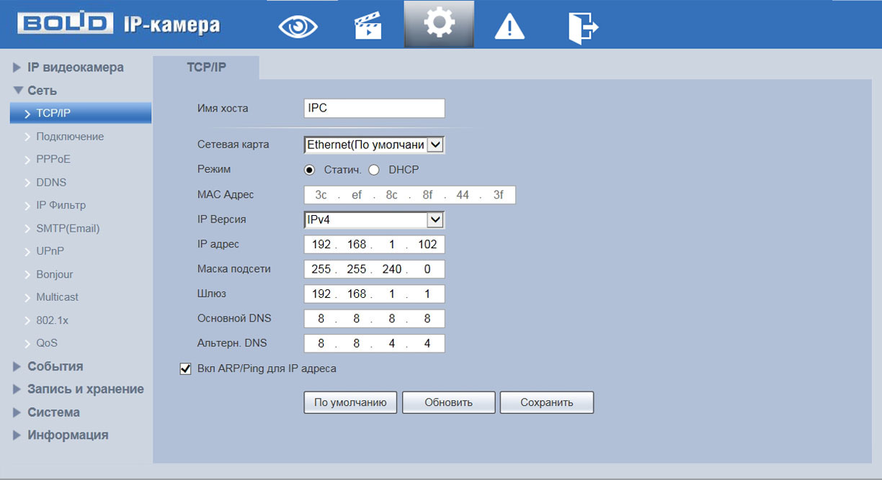

Рисунок 8.5

## 8.2 Использование утилиты BOLID VideoScan.

## В случае отсутствия возможности доступа к камере через Web-интерфейс, а так же, если неизвестен текущий IP-адрес изделия, можно воспользоваться специальной утилитой BOLID VideoScan.

Данная утилита используется для обнаружения текущего IP адреса устройства в сети, для изменения IP адреса, управления базовыми настройками, а также для обновления прошивки.

По умолчанию имя пользователя **admin**, пароль - **admin**, порт **37777**.

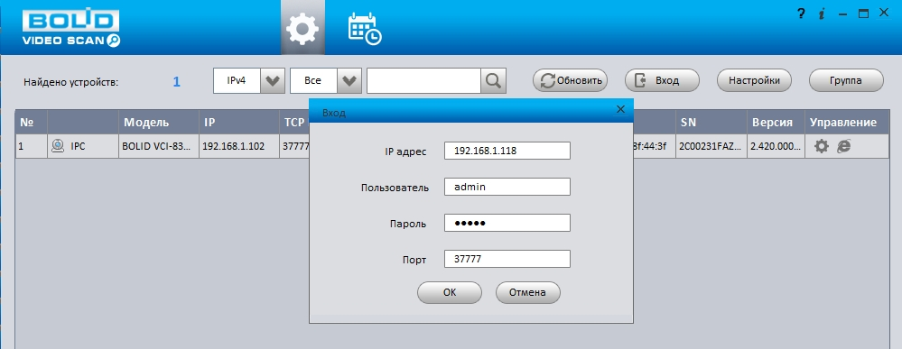

Рисунок 8.6

Измените IP-адрес камеры в “Сетевом” интерфейсе, нажмите кнопку “Сохранить”, чтобы завершить изменение. На рисунке 8.7 представлены базовые параметры для изменения.

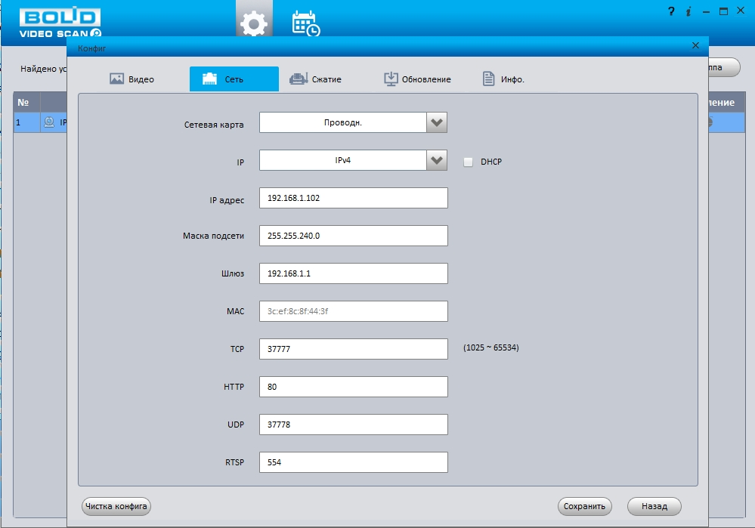

Рисунок 8.7

## 9 ПРАВИЛА ХРАНЕНИЯ

## Хранение изделия в потребительской таре должно соответствовать условиям хранения 1 по ГОСТ 15150-69. В помещениях для хранения изделия не должно быть паров кислот, щёлочи, агрессивных газов и других вредных примесей, вызывающих коррозию.

**10 ТЕХНИЧЕСКОЕ ОБСЛУЖИВАНИЕ**

Техническое обслуживание изделия должно проводиться не реже одного раза в год электромонтерами, имеющими группу по электробезопасности не ниже 3.

Ежегодные работы по техническому обслуживанию включают:

а) проверку работоспособности изделия, согласно инструкции по монтажу;

б) проверку целостности корпуса изделия, надёжности креплений, контактных соединений;

в) очистку объектива и корпуса изделия от пыли и грязи;

г) при необходимости, корректировку ориентации изделия и подстройку объектива.

**11 УТИЛИЗАЦИЯ**

Изделие утилизировать как бытовую технику без принятия специальных мер защиты окружающей среды.

## 12 ГАРАНТИЙНЫЕ ОБЯЗАТЕЛЬСТВА

## Изготовитель гарантирует соответствие изделия требованиям эксплуатационной документации при соблюдении потребителем правил транспортирования, хранения, монтажа и эксплуатации.

Средний срок службы изделия – не менее 10 лет.

Гарантийный срок эксплуатации – 36 месяцев с даты приобретения.

При отсутствии документа, подтверждающего факт приобретения, гарантийный срок исчисляется от даты производства.

При направлении изделия в ремонт к нему обязательно должен быть приложен акт с описанием выявленных дефектов и неисправностей. **В акте также необходимо указывать сетевые настройки изделия (IP-адрес, маска подсети, шлюз), логин и пароль.**

Рекламации направлять по адресу:

ЗАО НВП «Болид», 141070, Московская область, г. Королёв, ул. Пионерская, д. 4.

**Тел./факс: (495) 775-71-55** (многоканальный), **(495) 777-40-20**, **(495) 516-93-72**.

**http://**[**bolid.ru**](http://www.bolid.ru) **E-mail:** [**info@bolid.ru**](mailto:info@bolid.ru),техническая поддержка: [**support@bolid.ru**](mailto:support@bolid.ru).

**13 СВЕДЕНИЯ О СЕРТИФИКАЦИИ**

Изделие соответствует требованиям технического регламента Таможенного союза ТР ТС 020/2011. Имеет сертификат соответствия № RU С-RU.МЕ61.В.01627.

### 14 СВИДЕТЕЛЬСТВО О ПРИЁМКЕ

Изделие «VCI-280-01» АЦДР.202119.040 принято в соответствии с  обязательными требованиями государственных стандартов и действующей технической документации, признано годным к эксплуатации ЗАО НВП «Болид».

Серийный номер и дата изготовления

## Логотип с ТЗЛоготип с ТЗ